Bug 2 – MO 37622 v032 - TERMO DE OPÇÃO DE ADESÃO E ALTERAÇÃO DA CESTA DE SERVIÇOS CAIXA - PESSOA FÍSICA

Realizar a correção do texto marcado abaixo
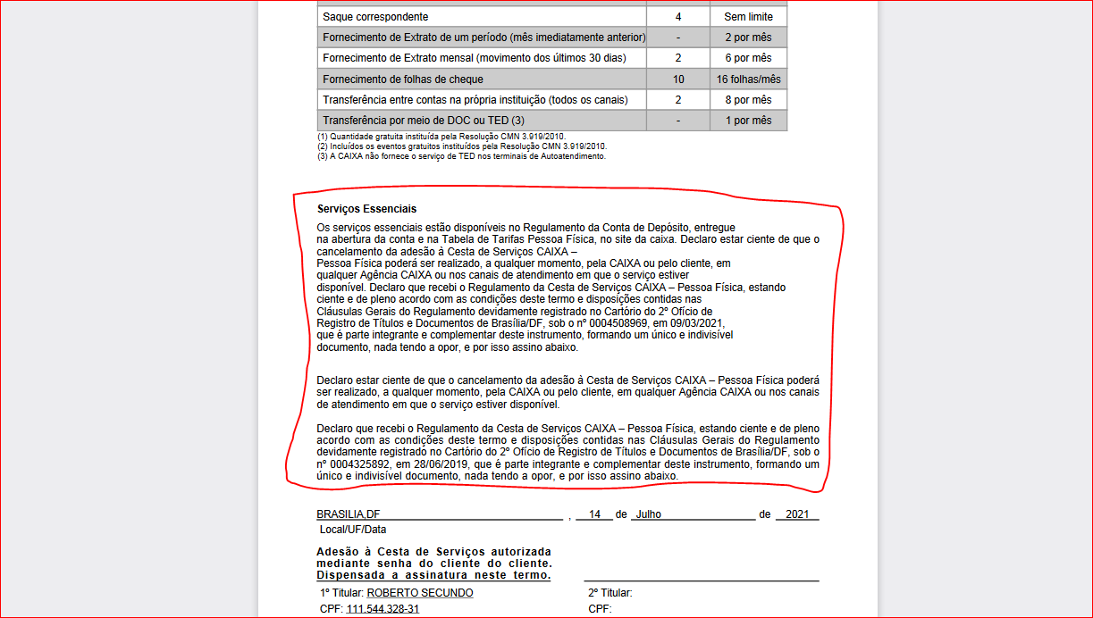

Efetuar a correção conforme modelo abaixo:

